
附件1

在线云考试系统考生端
使用说明

山东鸥玛软件股份有限公司
二零二一年

1.考生考试准备

1.1考试环境要求
- 考试设备：台式机、笔记本电脑
- 操作系统：WIN7、WIN10（32位/64位），不支持WINXP、WIN8、MAC OS
- CPU：Intel i3 2.0GHz及以上，内存：不低于4G
- 硬盘空间：C盘剩余空间不小于5G
- 摄像头：电脑内置摄像头或台式机外置摄像头（清晰度不低于720P）
- 显示器：分辨率不低于1366*768，显示比例设置为100%
- 网络带宽：不低于20M

1.2专用浏览器下载安装
（1）专用浏览器下载。打开“考就成”“在线考试”页面：https://47.114.125.17:8088/dz/index.html，在此页面中找到对应的报考学校名称：山东化工职业学院，点击进入，点击【考生，从这里开始】按钮，下载: 专用考试浏览器，点击【立即下载】按钮，即可进行下载。
（2）云考试浏览器安装。Win7以上操作系统必须右键以管理员身份运行“云考试浏览器_版本号.exe”，弹出对话框点击确定默认安装。运行前确保杀毒软件退出，点击确定后开始安装。
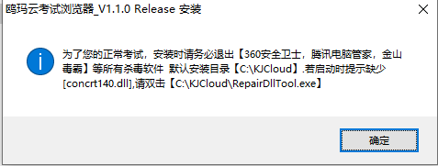
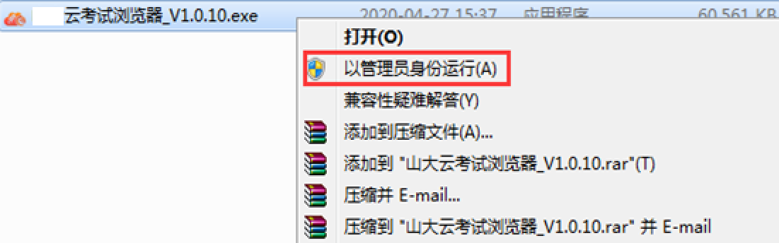

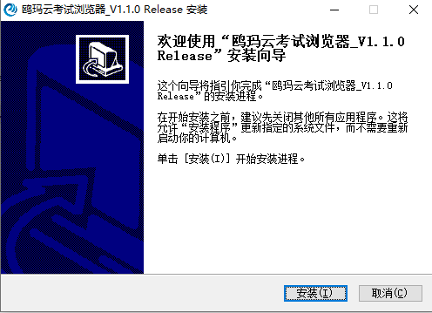
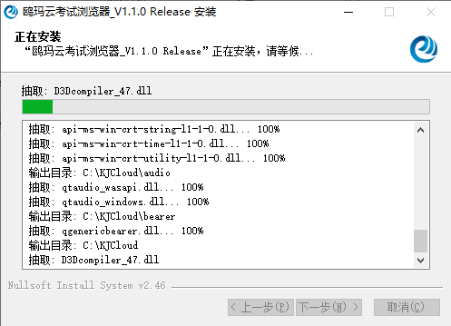
（3）安装过程自动进行，点击完成后，安装完成。
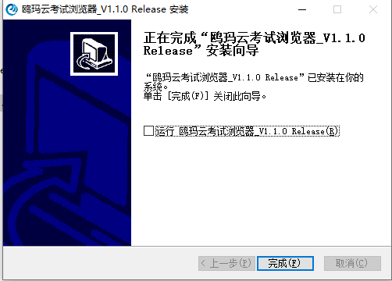

2.考生考试步骤

2.1进行考前测试及考试

2.1.1考生登录
输入报考学校代码5位数（山东化工职业学院13319）
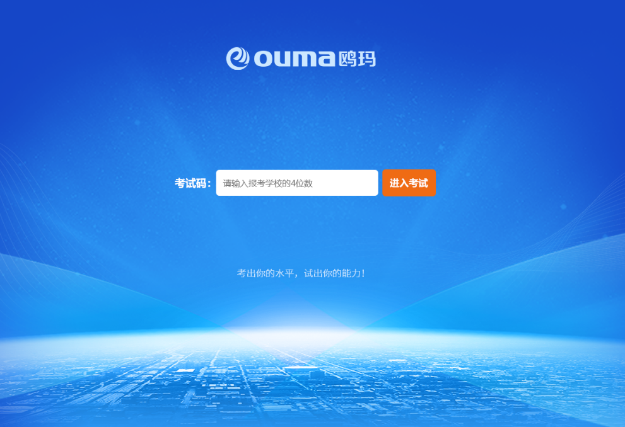
输入姓名、考号登录考试系统。

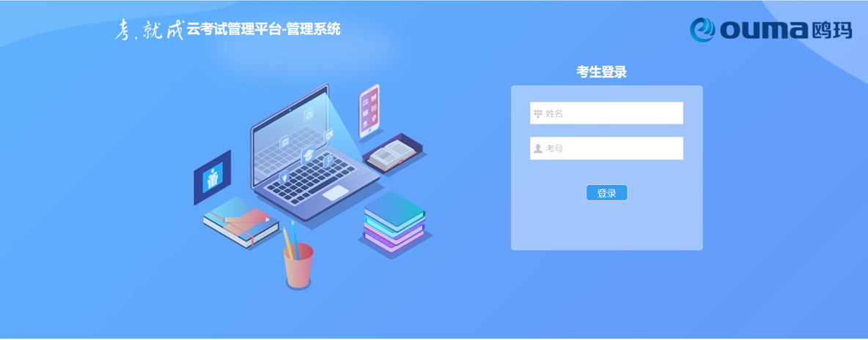

2.1.2考前测试
在“我的考试”列表中，选择将要参加的考试，点击“设备测试”，按步骤要求完成相关测试。
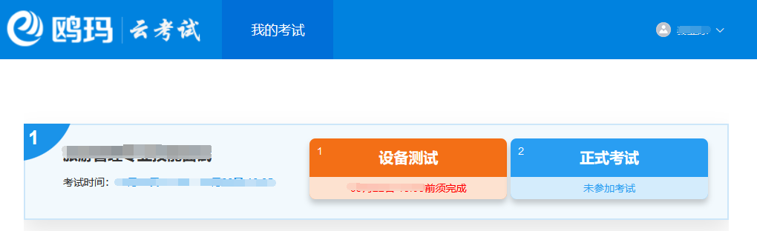
首先按照下图进行计算机配置检测、摄像头调试、麦克风调试、音频播放测试和模拟答题。在进行“云考试浏览器”调试前确保已将摄像头安装完成。
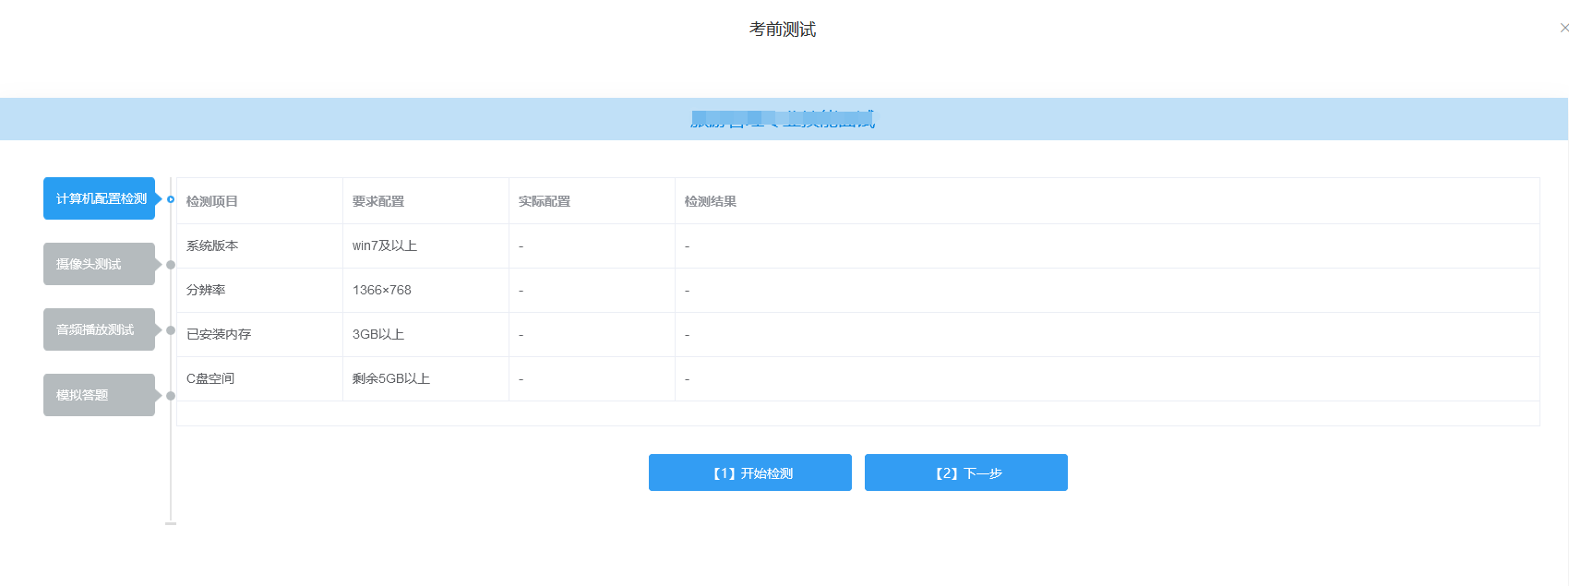
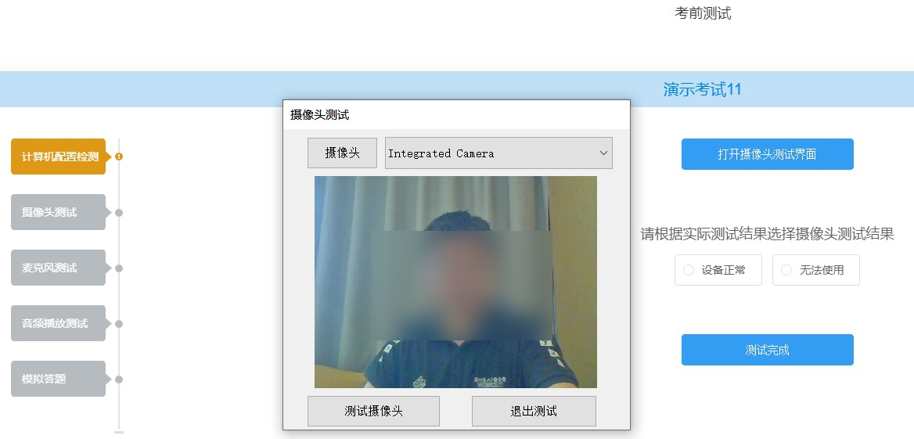
完成“设备测试”后点击进入正式考试。

2.1.3正式考试
在“我的考试”列表中，选择将要参加的考试，点击“正式考试”。
注：“正式考试”可在考试开始时间前半小时提前进入。
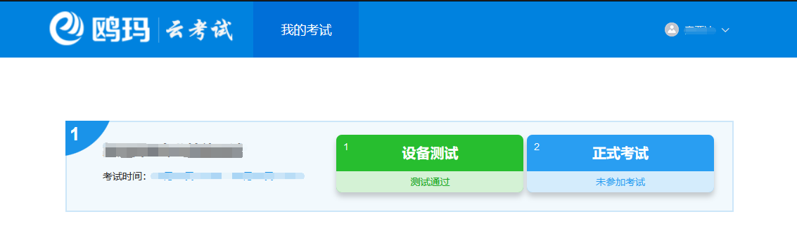

2.1.4考试登录
登录后，阅读考生守则，勾选“我已认真阅读”完成阅读，点击“确认”进行照片采集；首先“打开摄像头”，然后点击“拍照”进行人脸采集，拍照完成后点击“下一步”。
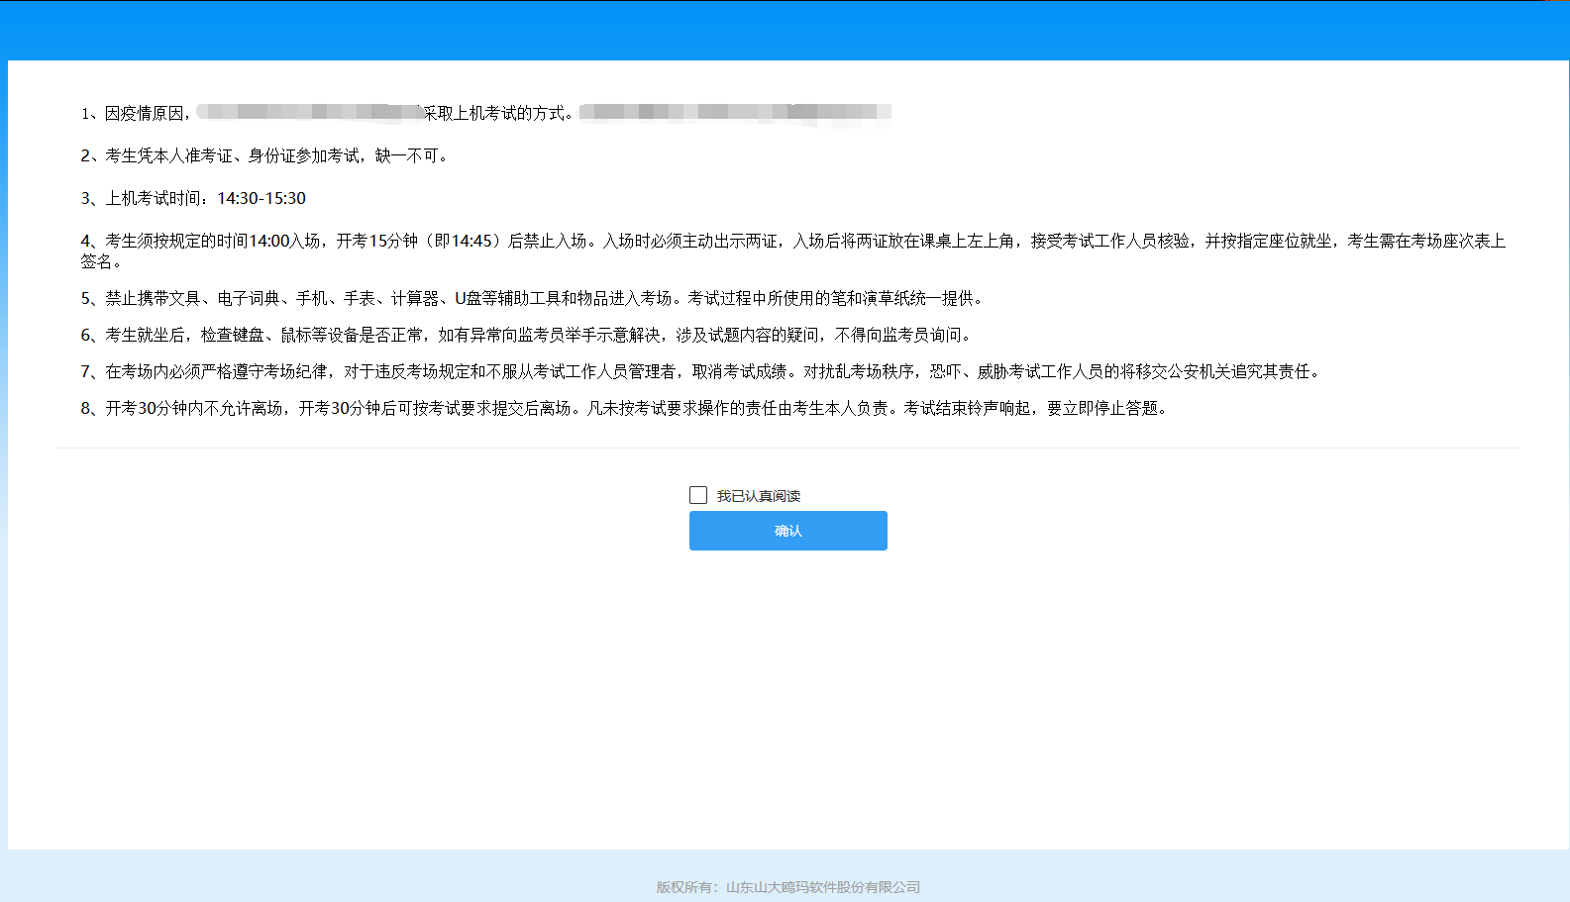
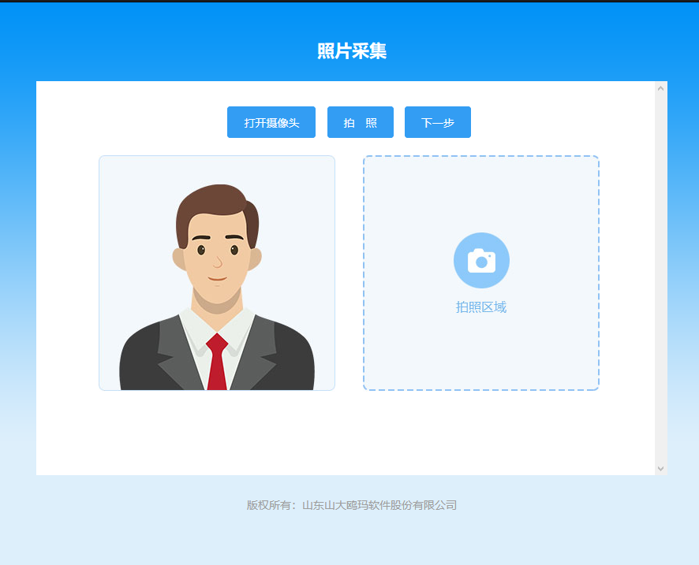

2.1.5考试须知
进入考试须知页面，勾选“我已详细阅读并郑重承诺”， 考试倒计时结束后点击“进入考试”，进入作答界面。
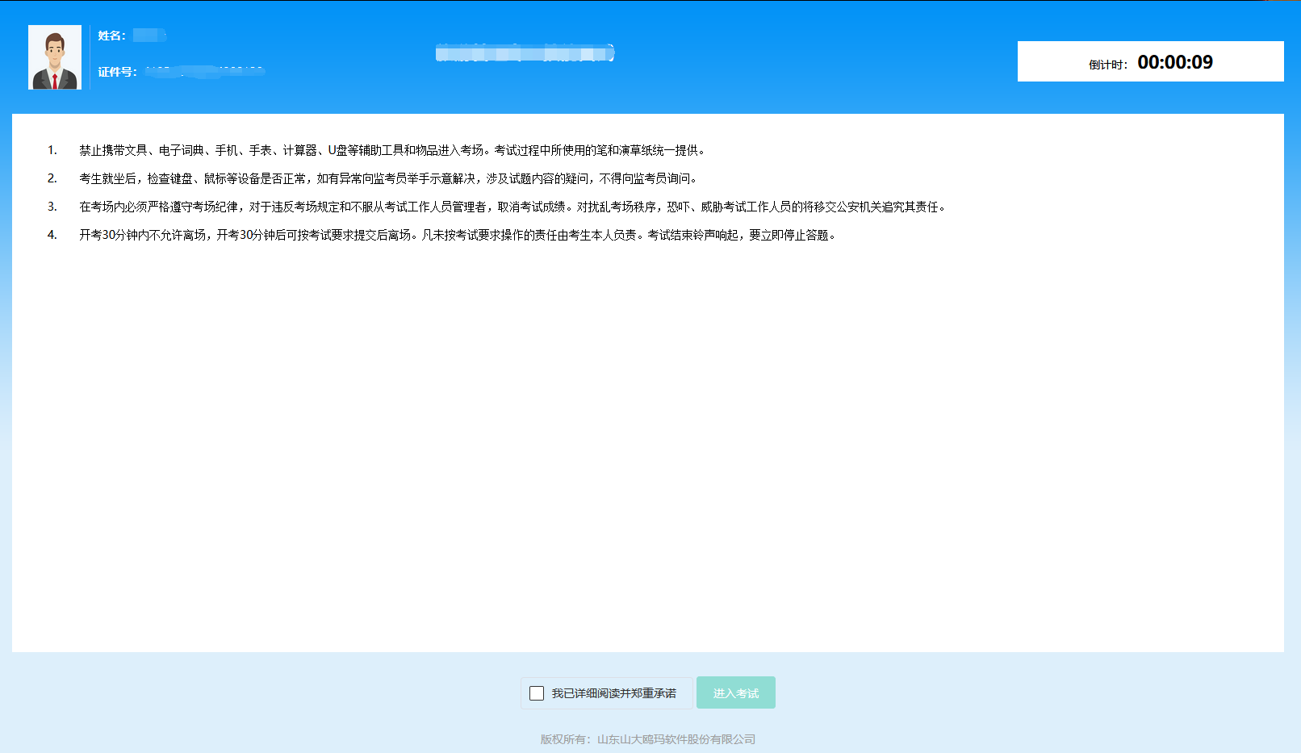

2.1.6作答界面
答题过程中考生可通过题号，或者点击下方的【上一题】、【下一题】进行试题的切换，作答过程中可对试题进行标记;并且考试全程开启监控，对考生的行为进行不定时的抓拍，并保存入库。
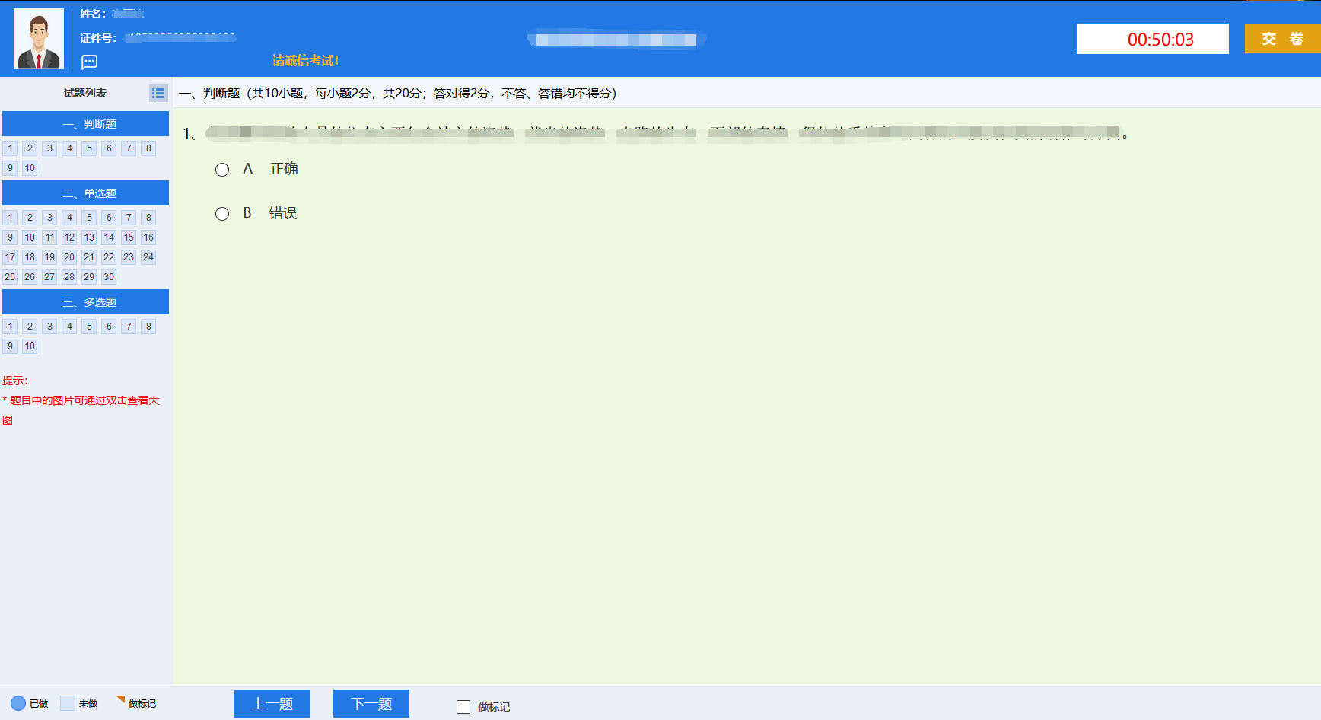

2.1.7交卷
作答完毕，点击“交卷”按钮，完成交卷并结束考试；考试倒计时结束，系统自动收卷。
点击“返回考试列表”返回“我的考试”，点击“退出考试端”即可退出专用浏览器。

3.常见问题

3.1考试浏览器无法安装
查看电脑360安全卫士，金山电脑管家等安全软件是否退出，退出后才能进行安装。若出现下图提示，
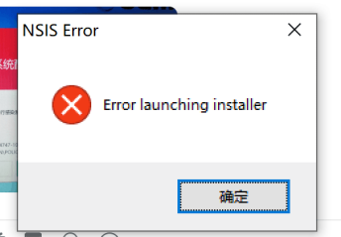
请重新下载安装包，或直接下载群文件中的鸥玛云考试浏览器_正式.exe

3.2安装时提示系统缺少dll文件
系统报错提示如下：
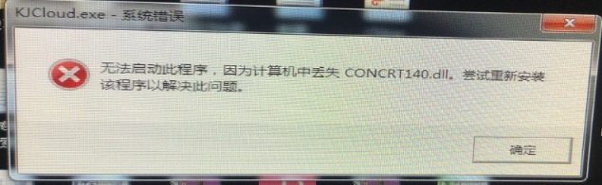
解决办法：打开系统C盘，找到名为【KJCloud】的文件夹（路径为C:\KJCloud）。双击进入文件夹找到名为【RepairDllTool.exe】安装程序（），双击执行安装程序（此程序为静默安装，双击执行即可），系统安装dll文件。

3.3打开客户端弹出以下错误或者黑屏无任何提示
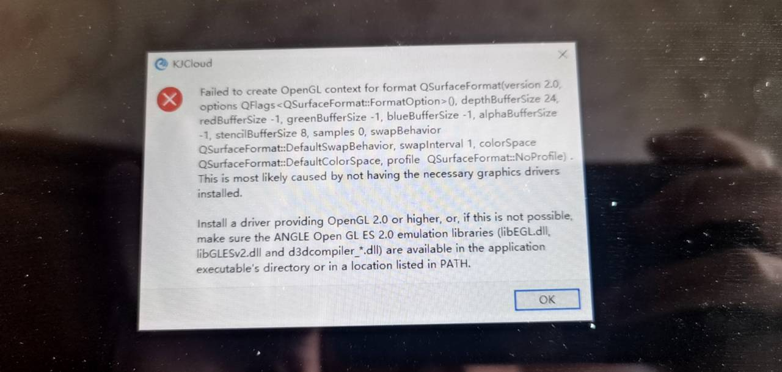
解决办法：将C:\KJCloud\opengl32sw.dll 改名 opengl32.dll

3.4 摄像头无法打开
（1）首先确认摄像头能够正常开启使用，可使用系统自带的相机软件测试
（2）联想型号的笔记本摄像头位置有摄像头单独开关，请确认处于开启状态
（3）Win10系统请确认相机和麦克风权限已经打开
具体设置见下图
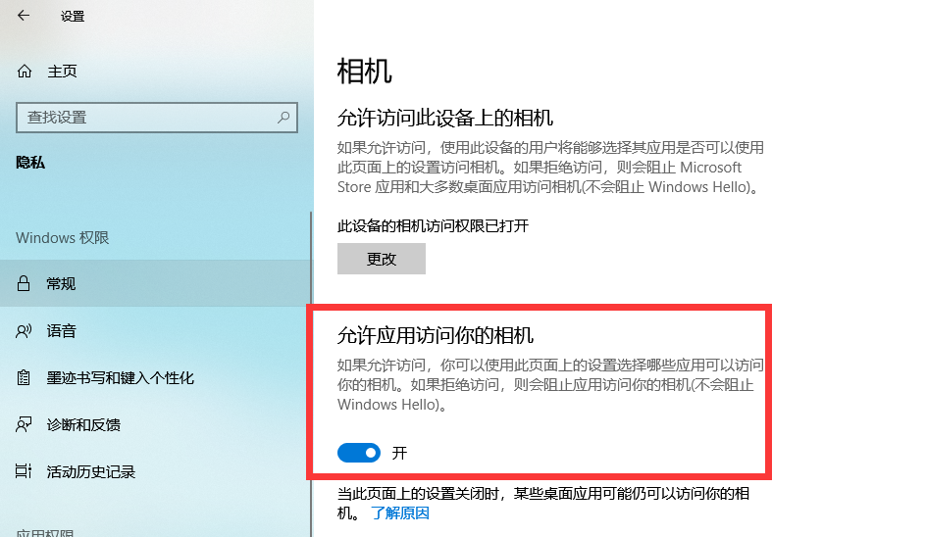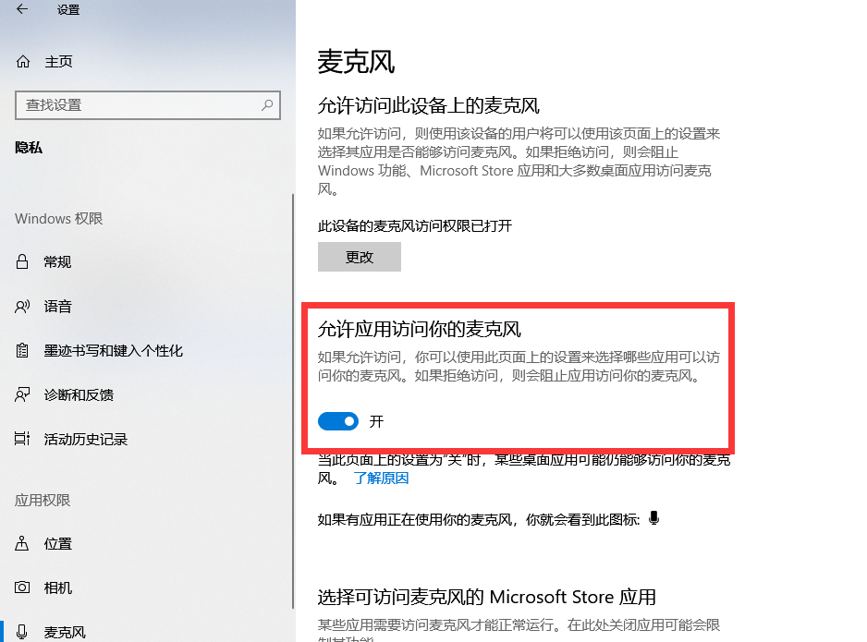
3.5 答题过程出现卡顿或提示网络异常
解决办法：查看网线是否松动，若是使用无线网络需保持网络畅通
3.6 答题界面或答题选项显示不全
解决办法：查看电脑分辨率是否符合要求，通过修改分辨率解决问题，显示器分辨率：大于1366*768、显示比例100%。
3.7 使用笔记本内置摄像头考试在登录界面显示“摄像头不可用，无法进行考试”：
解决办法：这种情况不影响正常考试，可以正常进行拍照登录考试

